新北市立漳和國中114學年度下學期 線上選社通知單
※ 選社注意事項
1. 目的：透過線上選社自動分發，以期公平分配及主動參與社團。
2. 重要日程：
(1) 線上選社時間: 115年2月3日(二)至2月5日(四)，一人可填6個志願。
(2) 公告第一次分發結果及班級未選社名單:2月6日上午10時前公告「校網-行政單位-學務處-訓育組網站-線上選社專區」
(3) 社團補選:未選社同學請在 2/9(一)至2/10(二)從有餘位之社團補選填志願。
(4) 第二次分發(最後)結果:2月23日公告，放學前由副班長繳回結果簽認單。
3.其它

(1)請務必留意上述時間，逾期未上網填選，視為放棄自主選社權益，由系統代為安排，對社團結果不得異議。 (2)社團介紹與說明將於1/30前公告校網。
※ 選社步驟
新北市校務行政系統https://esa.ntpc.edu.tw/
1.點選登入 | 2.輸入帳號密碼後登入
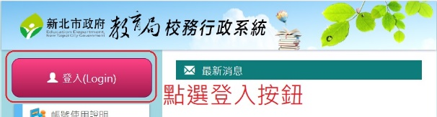 | 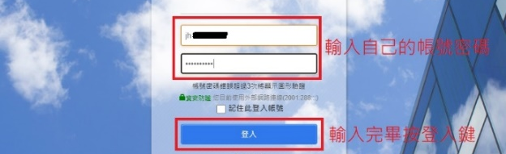
3.點選社團管理模組 | 4. (1)點社團一覽 (2)選擇對應的學期和自己的年級 (3)選有興趣的社團去觀看詳細資訊，注意有些社團需額外收費，或只開放給特定班級學生
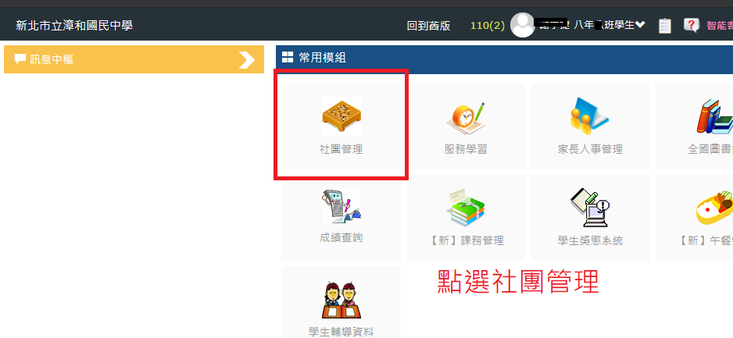 | 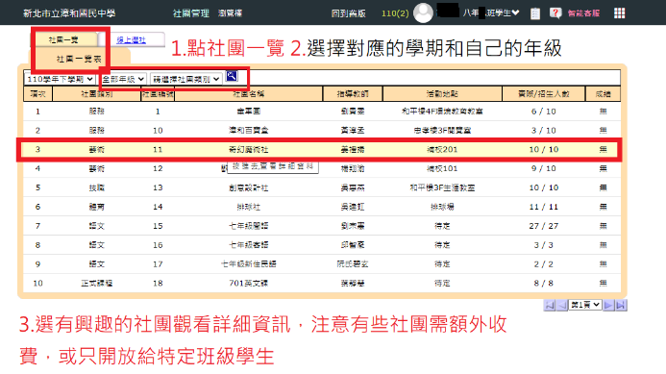
5. 點選線上選社 | 6. (1)點選右方社團，選擇社團志願序  (2)很重要!!!!!一定要按下確定!!!!!
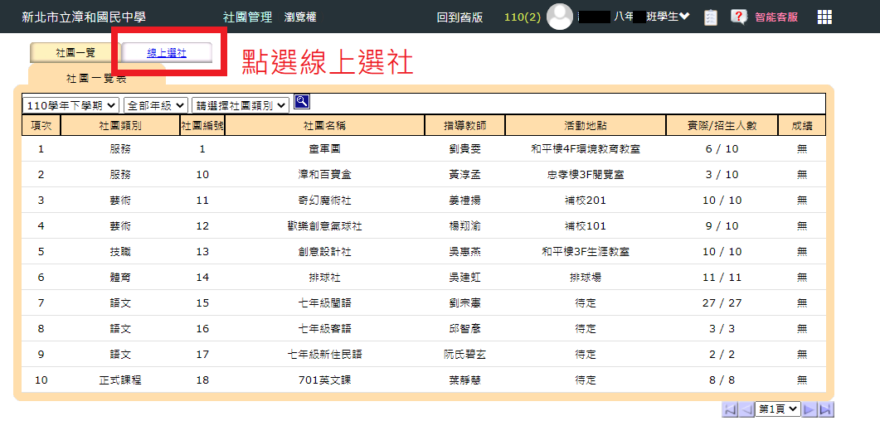 | 